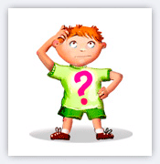
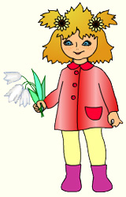
Советы психолога ______________________________________________________________________
Как организовать подготовку к школе?

Подготовку к школе нужно организовать как непродолжительные приятные для ребенка занятия.
- Разнообразные игры, рисование, лепка, конструирование, прослушивание и пересказ, проигрывание сказок, пение – все это прекрасная подготовка к школе. Занимаясь, побуждайте ребенка думать, объясняя свои выводы.
- Никогда не ругайте ребенка во время занятий! Искусство и трудность для взрослого – не словами объяснить ребенку материал, а придумать такие задания, выполняя которые, ребенок понимал бы, что к чему. Если ребенок не понимает что-то, чаще всего – это ошибки взрослого(неправильное объяснение материала).
- Помните, ребенок 6 лет не может работать долго, 15-20 минут – вот предел, а потом он должен отвлечься. Играя с ребенком, выполняя упражнения, не слишком утомляйте его. Следите за его реакцией и либо меняйте ход занятия, либо дайте ребенку отдахнуть.
- Проявляйте положительный интерес к занятиям ребёнка, распрашивайте его, что он делал, что узнал, как он узнал, что ему понравилось.
- Важно привить ребенку веру в свои силы! Хвавлите его, ни в коем случае не ругайте за допущенные ошибки, а только показывайте, как их исправить, как улучшить результат, поощряйте поиск решения.
- Стимулируйте интерес ребёнка к окружающему миру. Задавайте ребенку вопросы, приучайте его рассказывать о своих впечатлениях, об увиденном.
- Не старайтесь «натренировать» ребёнка на выполнение заданий, а организовывайте работу так, чтобы ребёнок понял способ решения задания. Работайте над пониманием материала!

- Развивайте образные представления ребёнка. Этому способствует конструирование, изобразительная деятельность, слушание и перезказ сказок, сочинение сказок.

- Для развития крупных движений, координации, организовывайте подвижные игры, спортивные упражнения, но не соревнования, так как неудачи могут отпугнуть ребёнка, понизить его самооценку.

- Почаще играйте с ребёнком в мяч, волейбол, вместе катайтесь на лыжах, плавайте, гуляйте на свежем воздухе.

Правила создания позитивной обстановки в обучении:
- Дошкольник учится в игре, где активно и равноправно учавствуют родители.
- Необходимо использовать принцип «от простого к сложному», то есть нельзя научить ребенка всему, что вы знаете и умеете.
- Одобряйте действия ребёнка словами: «Если бы ты сделал так (показ, объяснение), то было бы ещё лучше».
- Старайтесь не создовать у ребенка впечатления, что занятия и игры с ним являются смыслом вашей жизни, поэтому играйте , например, во время приготовления ужина на кухне «Чего не стало?», «Что изменилось?», по дороге в детский сад «Слова –города», «Летает, не летает»
- Дети эмоционально отзывчивы, поэтому если взрослому не хочется играть в какую-то игру или он плохо себя чувствует, то лучше отложить занятие. С плохим настоением, через силу не играйте с ребенком. Игровое общение должно быть интересным и для ребёнка, и для взрослого. В этом случае создается положительная атмосфера для усвоения и развития.
Не опережающее обучение программы 1 класса, а всестороннее развитие ребёнка должно стать содержанием умственной подготовки будущих первоклассников.

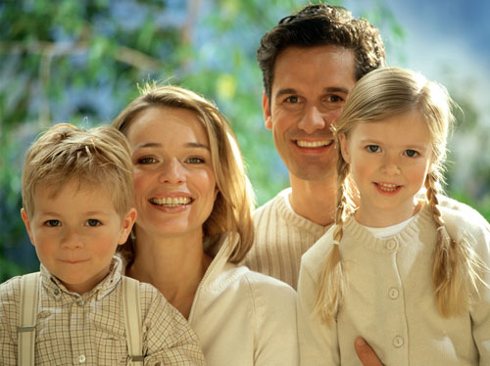

Рекомендации родителям на каждый день
- Говорите сыну или дочери; "Людям должно быть с тобою легко". Не бойтесь повторять это.
- Когда вы браните ребенка, не употребляйте выражений: "Ты всегда", "Ты вообще", "Вечно ты". Ваш ребенок вообще и всегда хорош, он лишь сегодня что-то сделал не так, об этом и скажите ему.
- Не расставайтесь с ребенком в ссоре, сначала помиритесь, а потом идите по своим делам.
- Старайтесь, чтобы ребенок был привязан к дому, возвращаясь домой, не забывайте сказать: "А все-таки, как хорошо у нас дома".
- Внушайте ребенку давно известную формулу психического здоровья: "Ты хорош, но не лучше других".
- Наши разговоры с детьми нередко бедны, поэтому каждый день читайте с детьми вслух (даже с подростками) хорошую книгу, это сильно обогатит ваше духовное общение.
- В спорах с сыном или дочерью хоть иногда уступайте, чтобы им не казалось, будто они вечно не правы. Этим вы и детей научите уступать, признавать ошибки и поражения.

